# Robotek pobira kovance zanke 1

Pomagaj robotku poiskati ter pobrati vse kovance. Morda boš potreboval zanke. 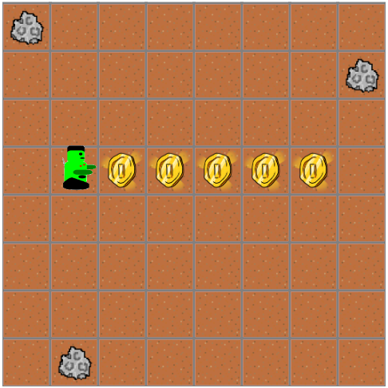

## Ideja rešitev

Uporabimo zanko, kjer naredimo korak naprej in poberemo kovanec. To ponavljamo dokler ni vse pobrano.

## Rešitev

